Faceid 模组windows驱动安装

文档履历
版本号 | 日期 | 制/修订人 | 内容描述
Version1.0 | 2019-1-26 | hx | 描述faceid模组windows驱动安装

目录
1. 概述 3
1.1. 编写目的 3
1.2. 适用范围 3
1.3. 相关人员 3
2. 方法一 4
3. 方法二 8

概述

编写目的
本文介绍faceid模组windows驱动安装文档；

适用范围
Linux系统平台。

相关人员
应用开发人员；
方法一安装adb composite驱动模式

方法一
安装adb composite驱动模式。在我的电脑→右键→属性→设备管理器 其他设备中
进行设备驱动的安装。（前提是pc中已经安装过adbcomposite设备驱动）。
如下步骤所示：
faceid设备驱动安装完毕。请查看设备驱动程序详细信息是否安装完善；参考Adb composite 图片6。

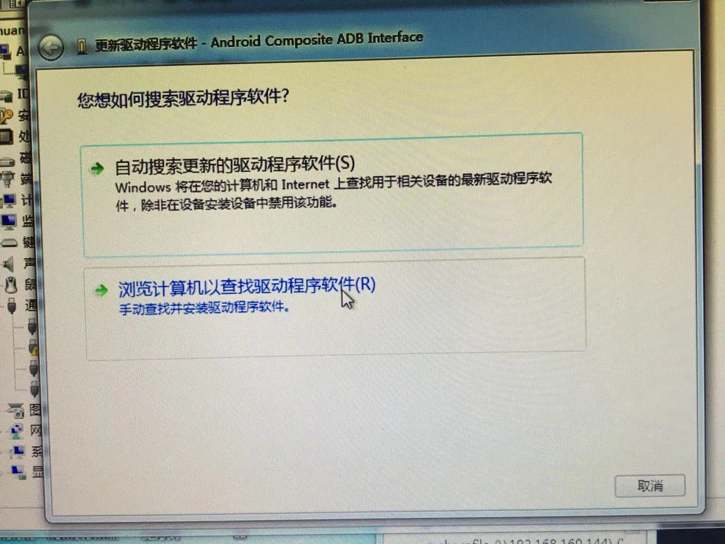
Adb composite 图片1
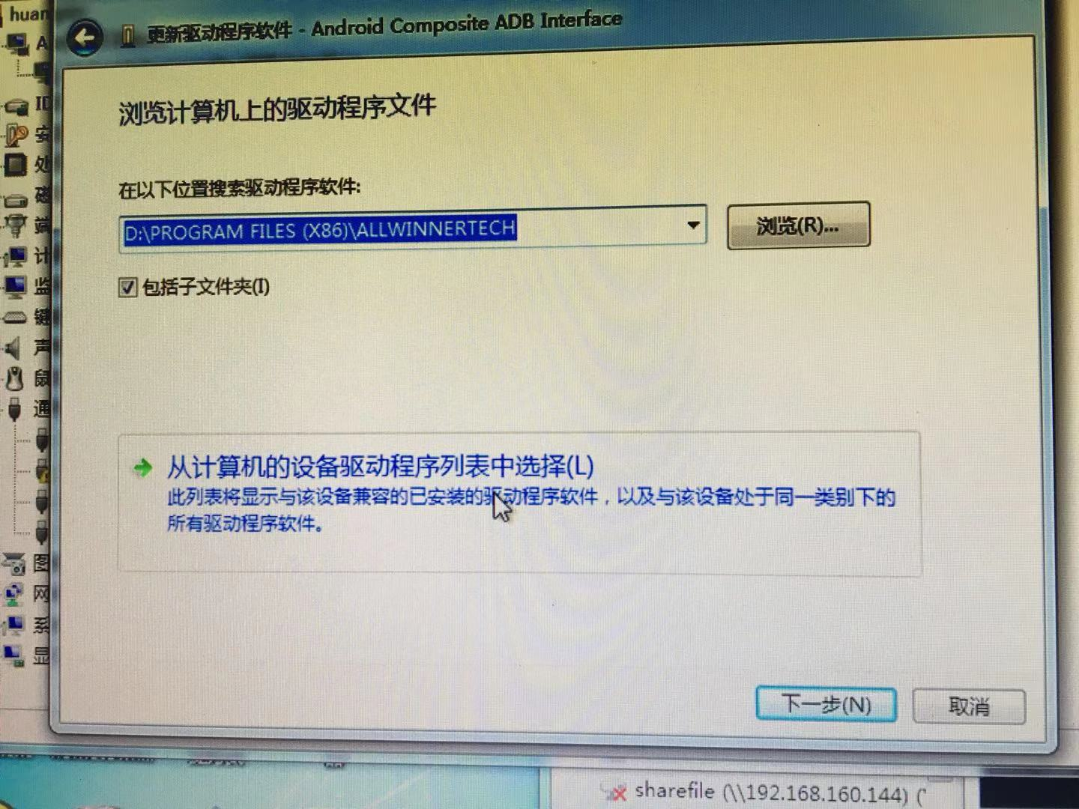
Adb composite 图片2
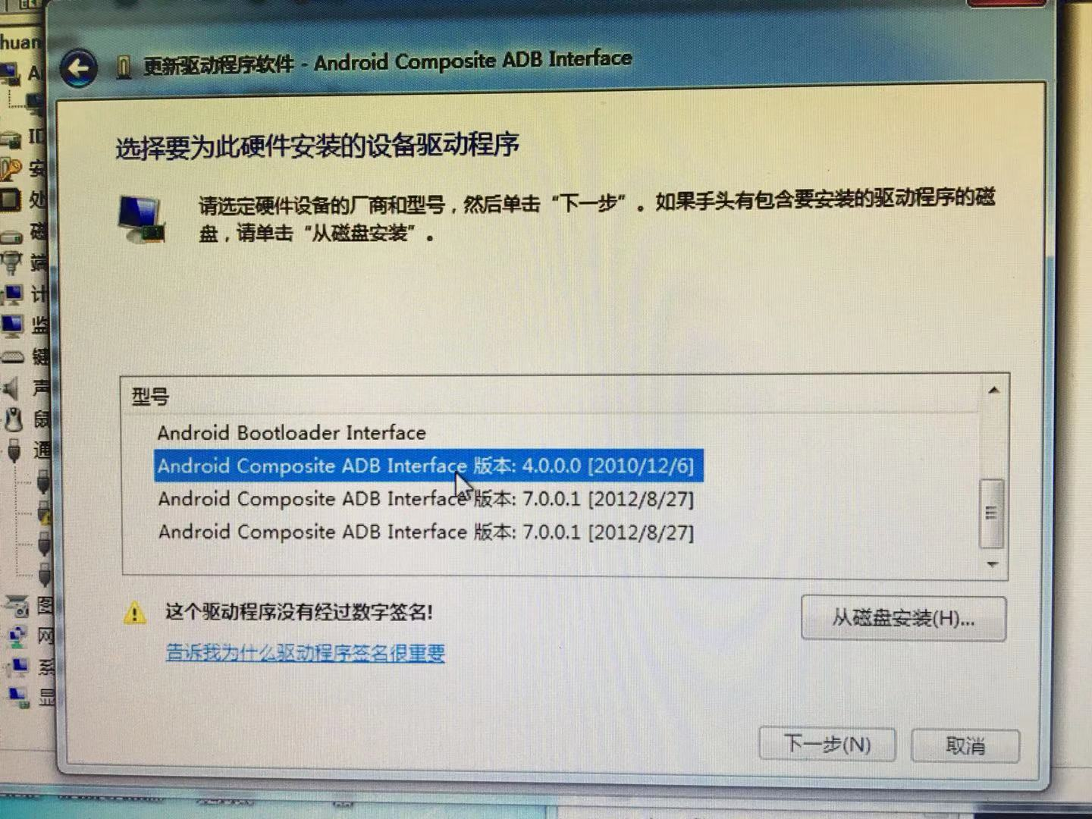
Adb composite 图片3

Adb composite 图片4


Adb composite 图片5
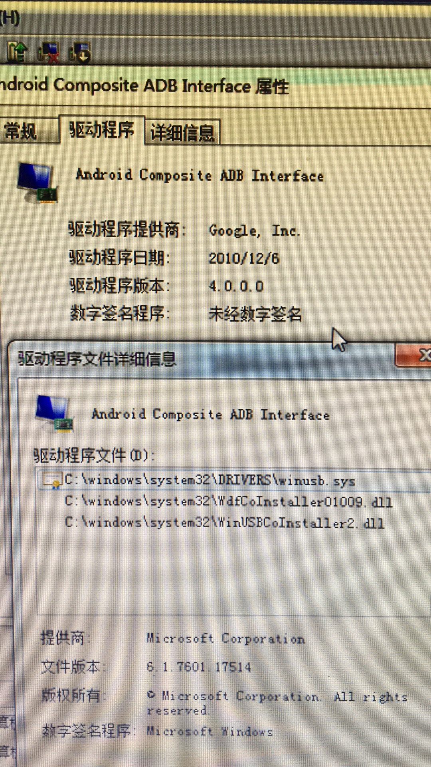
Adb composite 图片6

方法二
如果pc中，没有adb composite驱动。那么可以选择Zadig进行faceid的设备驱动安装。
在我的电脑→右键→属性→设备管理器 其他设备中进行设备驱动的安装。
faceid设备驱动安装完毕。请查看设备驱动程序详细信息是否安装完善；参考zadig 图片3。

如下步骤所示：
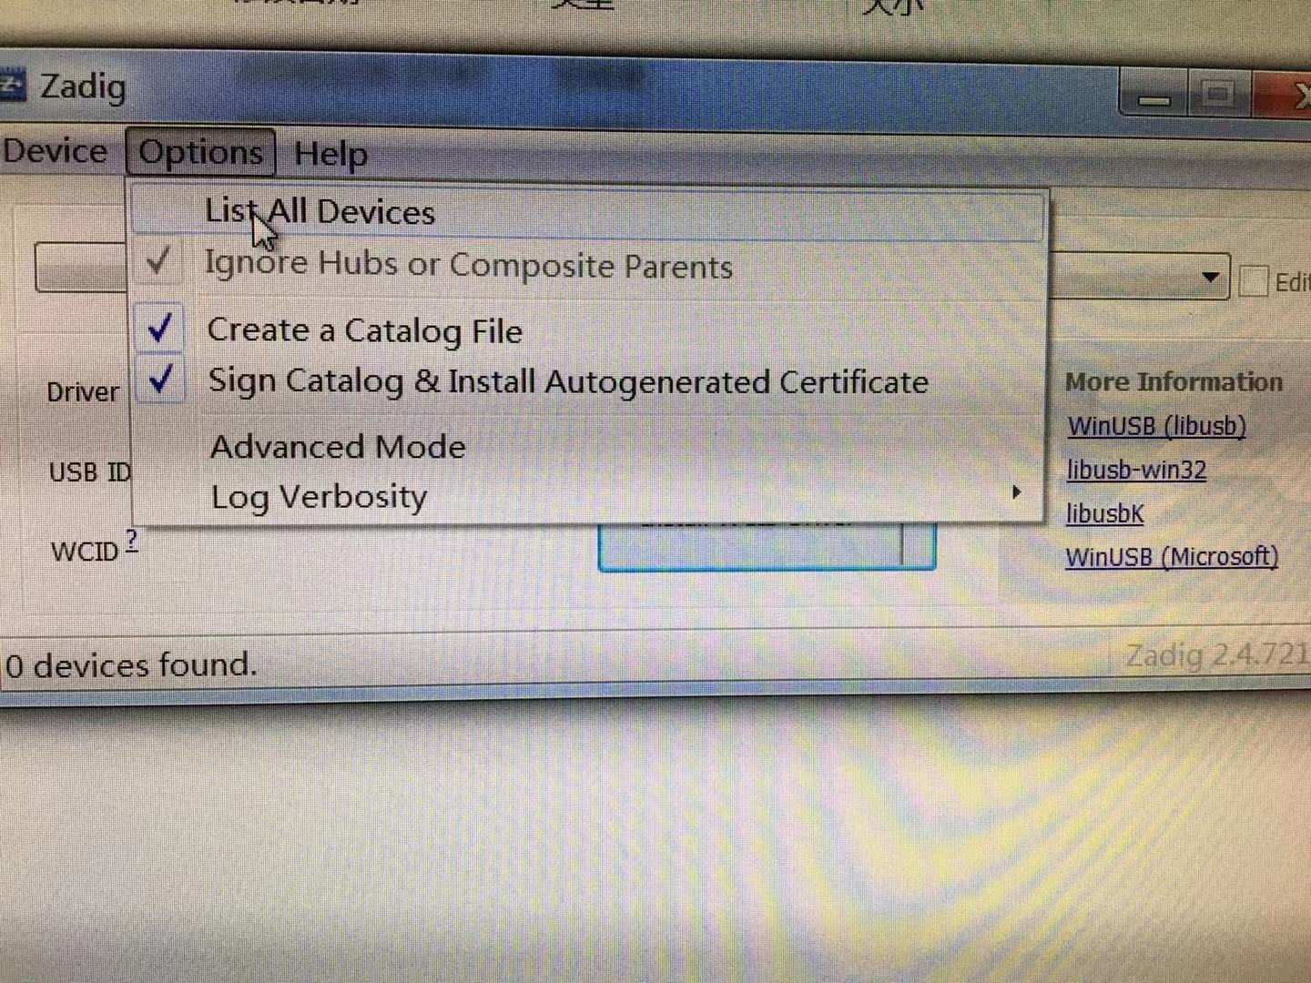
zadig 图片1
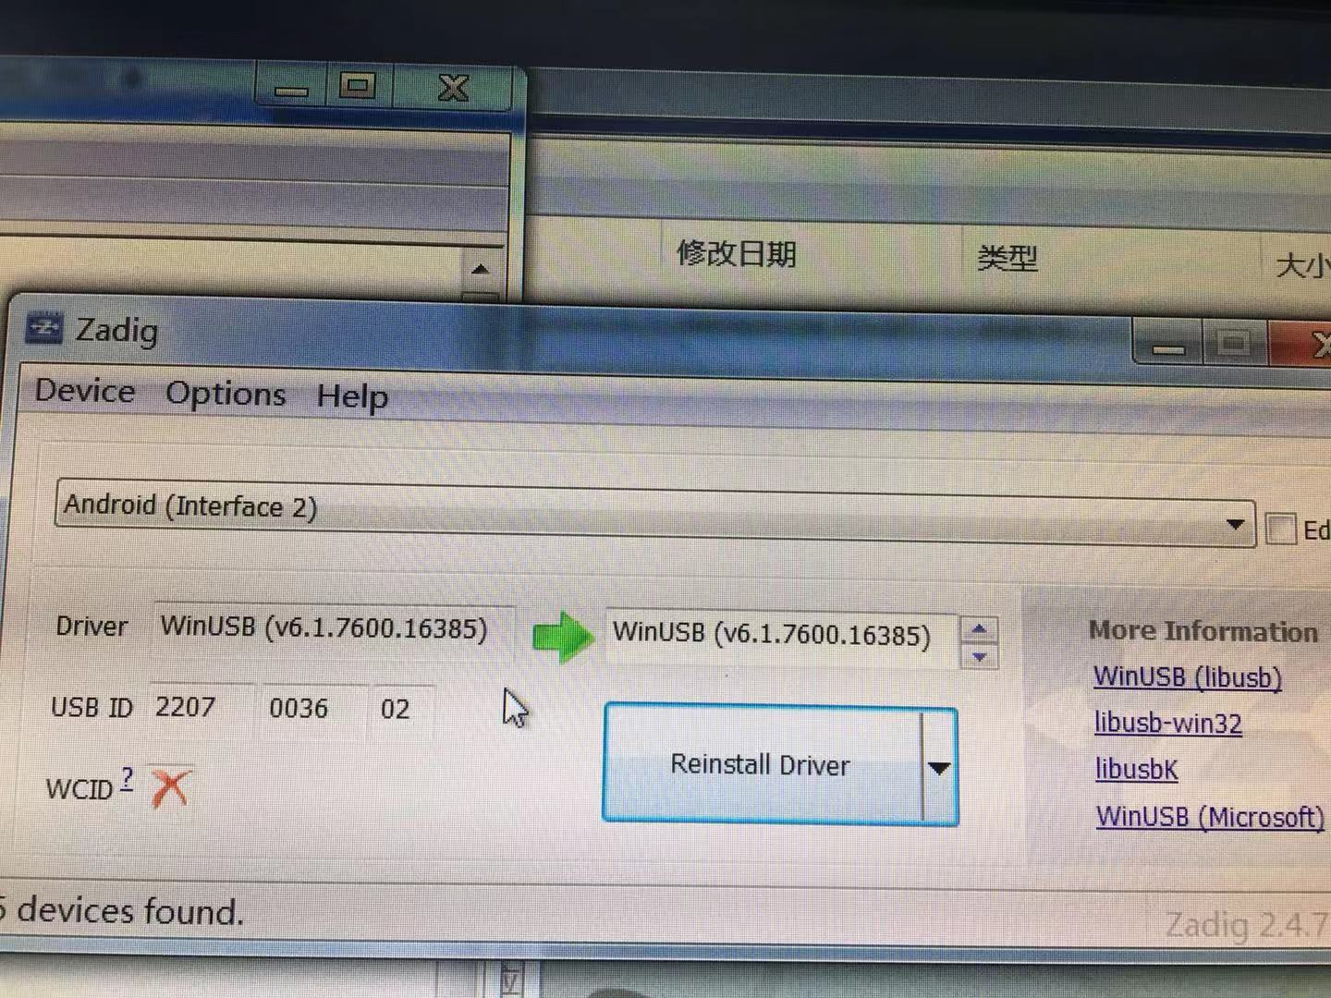
zadig 图片2

zadig 图片3

